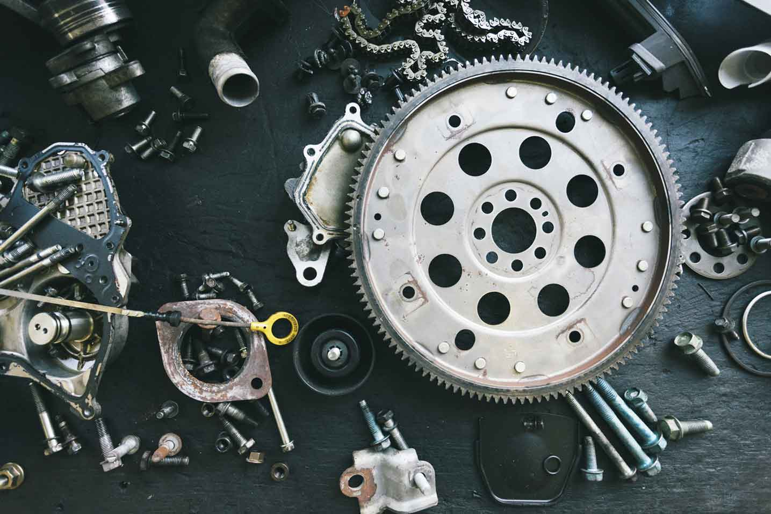­­­­­

|  |  |
| --- | --- |
|  |  |

Süreç Tanım Dokümanı

**Trendyol Ürün Sorgulama**

Bilgisayar Tablet Kategorisinde Fiyat ve Ürün Bilgisi Toplama Otomasyonu

İÇİNDEKİLER

I. GİRİŞ 3

3.1. Amaç 3

3.2. Tanımlar 4

3.3. Beklentiler 4

3.4. Doküman Tarihçesi 4

3.5. İlave İçerikler 4

3.6. Paydaşlar 5

II. SÜREÇ TANIMI 5

3.7. Süreç Genel Bakış 5

3.8. Süreç İçi Uygulamalar 6

3.9. Süreç İçi Kullanıcılar 6

3.10. Akış Diyagramları 6

3.9.1 Kuş Bakışı Akış Diyagramı (High-Level) 6

3.9.2 Detaylı Akış Diyagramı (Low-Level) 6

3.11. Süreç İstatistikleri 6

3.12. Akış Adımları 7

# GİRİŞ



## Amaç

Bu proje, Trendyol'daki RPA geliştiricisinin, rakip sitelerdeki "Bilgisayar Tablet" kategorisinde yer alan ürünlerin fiyatlarını ve tekliflerini toplamasını amaçlayan bir otomasyon sürecidir.  
Bu veriler, iş birimlerinin daha iyi kararlar alabilmesi için kullanılacaktır.

## Tanımlar

|  |  |
| --- | --- |
| Terim | Açıklama |
| Kategori Servisi | Trendyol’un alt kategori bilgilerini içeren servistir, detayları 3.5 numaralı ilave içerikler kısmında paylaşılmıştır. |
| Transaction | Kuyrukta işlem yapılmayı bekleyen birim işlemdir. |

## Beklentiler

|  |  |
| --- | --- |
| Konu/Soru | Açıklama/Cevap |
| Talep Numarası | 0001 |
| İşlem Adedi | Günlük X adet |
| Her Bir İşlemin Süresi | X Dakika |
| Birim İşlem Adetlerinin  Yoğun Olabileceği Tarihler | Bilinmiyor |
| Sürecin Birim İşlem Adetlerinin  Yaklaşık Olarak Artış Oranı | Bilinmiyor |
| Kullanılan Sistemler | Chrome  Edge  Citrix  SAP  Diğer |
| Departman | İnsan Kaynakları |
| İş Geliş Sıklığı | Anlık  Dönemsel  Tek Çalışma  Günlük  Aylık  Yıllık  Diğer |

## Doküman Tarihçesi

|  |  |  |  |  |
| --- | --- | --- | --- | --- |
| Ad Soyad | Rol | Departman | Yapılan Çalışma | Tarih |
| Furkan İnce | Geliştirici | Hiperotomasyon ve Süreç Mükemmelliği | Doküman oluşturuldu. | 21.11.2024 |

## İlave İçerikler

|  |  |  |
| --- | --- | --- |
| İçerik İsmi | Açıklama | İçeriğin Konumu/Dahili İçerik |
| Kategori Servisi | GET HTTP Servis | https://66ba2369fa763ff550faf095.mockapi.io/api/v1 /getSubCategoryName/GetSubCategoryName |

## Paydaşlar

|  |  |  |  |  |
| --- | --- | --- | --- | --- |
| Ad Soyad | Departman | Rol | İletişim Bilgileri | Notlar |
| Vuslat Saçkesen | İnsan Kaynakları | Talep Sahibi | vuslat.sackesen@pos.trendyol.com |  |
| Trendyol Robot | Dijital Varlıklar | İzleyici | trendyol.robot@trendyol.com |  |

# SÜREÇ TANIMI



## Süreç Genel Bakış

|  |  |
| --- | --- |
| Konu/Soru | Açıklama/Cevap |
| Robotik Sürecin İsmi | TYOL001_UrunSorgulama |
| İş Sürecinin İsmi | Trendyol Ürün Sorgulama |
| Süreç Açıklaması | Bilgisayar Tablet Kategorisinde Fiyat ve Ürün Bilgisi Toplama Otomasyonu |
| RPA Ürünü | UiPath |
| Süreç İş Birimi | Vuslat Saçkesen |
| Ortalama Birim İşlem Süresi | X dakika |
| Süreç Arka Plan Süreci Mi? | Hayır |
| Sürecin Kanal Bilgisi | Şirket İçi |
| Sürecin İhtiyaç Duyduğu Girdiler | Kategori Servisi & Trendyol Ürünleri |
| Sürecin Vermesi Gereken Çıktılar | Excel & Mail |

## Süreç İçi Uygulamalar

|  |  |  |  |  |
| --- | --- | --- | --- | --- |
| Uygulama Adı | Versiyon | Uyguluma Dili | Uygulama Eklentileri | Açıklama/Yorum |
| Google Chrome | 130.0.6723.92 (Resmi Derleme) (64 bit) Sürümü | Türkçe |  |  |
|  |  |  |  |  |

## Süreç İçi Kullanıcılar

|  |  |  |  |  |
| --- | --- | --- | --- | --- |
| Kullanıcı Adı | Uygulama | Yetki Seviyesi | Şifre | Açıklama/Yorum |
| trendyoldemo@hotmail.com | https://www.trendyol.com | Yetkisiz Kullanıcı | Trendyol12345! | Trendyol web site kullanıcısı |
|  |  |  |  |  |

## Akış Diyagramları



### Kuş Bakışı Akış Diyagramı (High-Level)

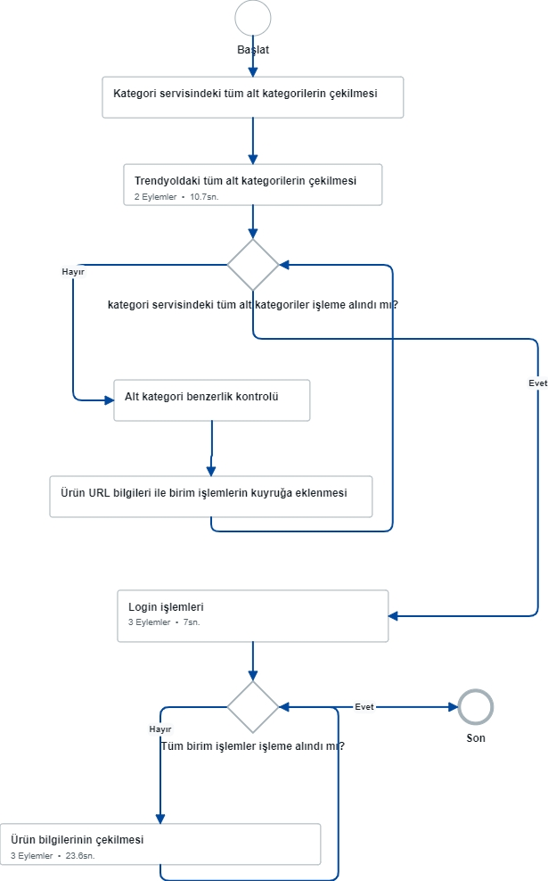

### Detaylı Akış Diyagramı (Low-Level)

## Süreç İstatistikleri

**Özet İstatistikler (High-Level)**

|  |  |
| --- | --- |
| Uygulama Adetleri | 1 |
| Ekran Adetleri | 5 |
| İşlem Adetleri | 8 |
| Fare Tıklaması Adetleri | 8 |
| Klavye Tuşu Adetleri | 0 |
| Yazılan Metin Adetleri | 0 |
| Kısayol Tuşu Adetleri | 0 |
| Toplam İşlem Süresi | 41.3 sn.. |

**Detaylı İstatistikler (Low-Level)**

|  |  |  |  |
| --- | --- | --- | --- |
| Pencere İsmi | Fare Tıklaması  Adet | Yazılan Metin  Adet | Klavye Tuşlaması  Adet |
| En Trend Ürünler Türkiye'nin Online Alışveriş Sitesi Trendyol'da - Google Chrome | 3 | 0 | 0 |
| trendyol.com/giris?cb=%2F - Google Chrome | 2 | 0 | 0 |
| Bilgisayar Parçaları, Aparatları ve Bileşenleri Fiyatları - Trendyol - Google Chrome | 1 | 0 | 0 |
| Hikvision 240gb Ssd Disk Sata 3 Hs-ssd-c100/240g Fiyatı, Yorumları - Trendyol - Google Chrome | 1 | 0 | 0 |
| Zeiron Tsx70 Ryzen 5 3600 16GB 512GB Nvme M.2 SSD+1TB HDD Rx580 8GB Masaüstü Oyuncu Bilgisayarı Fiyatı, Yorumları - Trendyol - Google Chrome | 1 | 0 | 0 |

## Akış Adımları

|  |  |
| --- | --- |
| 1.1 Kategori Servisindeki tüm alt kategorilerin çekilmesi | |
| Endpoint: https://66ba2369fa763ff550faf095.mockapi.io/api/v1/getSubCategoryName/GetSubCategoryName Metod: GET |  |

|  |  |
| --- | --- |
| 2.1 Trendyol alt kategorilerinin çekilmesi | tüm kategorilere tıklama |  |
| Tüm alt kategorilerin çekilmesi için tüm kategoriler sekmesine tıklandı. |  |
| image | **Girdi:** |
| **İstisna/Hata:** |

|  |  |
| --- | --- |
| 2.2 Trendyol alt kategorilerinin çekilmesi | alt kategorilerin okunması |  |
| Elektronik kategorisindeki Bilgisayar & Tablet altındaki tüm alt kategoriler çekildi. |  |
| image | **Girdi:** |
| **İstisna/Hata:** |

|  |  |
| --- | --- |
| 3.1 Kuyruk doldurma işlemleri | Alt kategori benzerlik kontrolü | |
| Tüm kategori servisindeki alt kategoriler iterasyona sokulur ve Trendyoldaki alt kategoriler içerisinde arama yapılır en az %70 benzerlik oranı koşulu sağlanmalıdır. | **İstisna/Hata:** %70 benzerlik oranını sağlamayan alt kategoriler iş hatası göndermek üzere işaretlenir. |

|  |  |
| --- | --- |
| 3.2 Kuyruk doldurma işlemleri | Birim işlemin kuyruğa eklenmesi | |
| Benzerlik kontrolünü sağlayan alt kategoriler içindeki ilk 50 ürünün URL bilgisi okunarak kuyruğa birim işlemler eklenir.  Eğer benzerlik oranı sağlanmıyorsa sadece iş hatası olarak işaretlenmiş 1 adet birim işlem kuyruğa eklenir. |  |

|  |  |
| --- | --- |
| 4.1 Login işlemleri | Giriş yap butonuna tıklanır |  |
| Login işlemleri için Giriş Yap butonuna tıklandı.  Not: Login işlemleri (4 numaralı işlemler) tüm ana transaction işlemlerinin başında 1 kere yapılır ve sadece sistem hatası durumlarında tekrarlanır. |  |
| image | **Girdi:** |
| **İstisna/Hata:** |

|  |  |
| --- | --- |
| 4.2 Login işlemleri | Kullanıcı giriş bilgilerinin yazılması |  |
| Login işlemleri için E-Posta ve Şifre bilgisi yazıldı |  |
| image | **Girdi:** |
| **İstisna/Hata:** |

|  |  |
| --- | --- |
| 4.3 Login işlemleri | GİRİŞ YAP butonuna tıklanması |  |
| Kullanıcı girişi işlemleri için GİRİŞ YAP butonuna tıklandı |  |
| image | **Girdi:** |
| **İstisna/Hata:** Giriş yap sonrası başarılı giriş kontrolü yapılır eğer sistemin verdiği bir uyarı varsa iş hatası yok ise sistem hatası basılır. |

|  |  |
| --- | --- |
| 5.1 Ürün bilgilerinin çekilmesi | Ürün bilgilerini içeren trendyol sayfası açılır |  |
| 5 numaralı işlemler ana transaction işlemleridir ve kuyruktaki tüm transactionlar için iteratif bir şekilde uygulanır. |  |
| image | **Girdi:** |
| **İstisna/Hata:** |

|  |  |
| --- | --- |
| 5.2 Ürün bilgilerinin çekilmesi | Gerekli verilerin okunması 1 |  |
| Ürün URL’si, Ürün adı, Marka, Satıcı, İnceleme sayısı bilgileri çekilir |  |
| image | **Girdi:** |
| **İstisna/Hata:** Bulunamayan alanlar için ilgili veri boş kabul edilmelidir. |

|  |  |
| --- | --- |
| 5.3 Ürün bilgilerinin çekilmesi | Gerekli verilerin okunması 2 |  |
| Normal fiyat, İndirimli fiyat ve Özel teklifler (Örneğin, kargo bedava, 500 TL üzeri %1 indirim gibi) bilgilerinin çekilmesi |  |
| image | **Girdi:** |
| **İstisna/Hata:** Bulunamayan alanlar için ilgili veri boş kabul edilmelidir. |

|  |  |
| --- | --- |
| 6.1 Çalışma sonu bilgilendirmesi | |
| Son transaction işlemleri yapıldıktan sonra elde edilen ürün bilgileri bir çalışma sonu raporu exceli olarak paydaşlar kısmındaki kişilere tek bir mail olarak gönderilir.  Not: Ayrıca gönderilen mail body’sinde çalışma sonu raporundaki verilerin özetini içeren tablo da bulunmalıdır.   Özet tablosunun içeriği: Kategori Adı, Benzersiz Marka Adeti, Toplam İnceleme Sayısı, Ortalama Skor Puanı |  |

